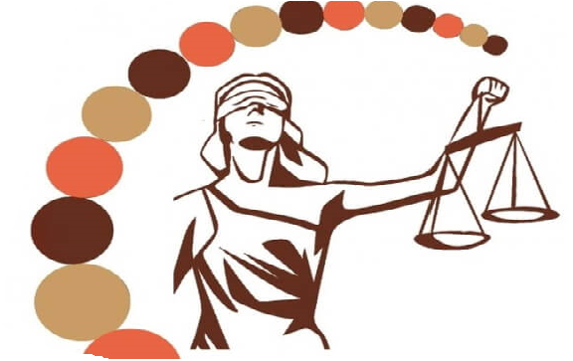
БЕСПЛАТНАЯ ЮРИДИЧЕСКАЯ ПОМОЩЬ АДВОКАТОВ
В соответствии с соглашением, заключенным между Правительством Приморского края и Адвокатской палатой Приморского края, более 60-ти адвокатов оказывают бесплатную юридическую помощь определенным категориям граждан Приморья.
Виды бесплатной юридической помощи
- консультирование в устной и письменной форме,
- составление исков, заявлений, жалоб,
- представление интересов в суде, государственных органах
и организациях.
Кто может получить услугу
- инвалиды всех групп,
- ветераны Великой Отечественной войны,
- ветераны труда, ветераны труда Приморского края,
- дети-сироты, и их представители,
- граждане, пострадавшие в результате чрезвычайных ситуаций,
- граждане, среднедушевой доход семей которых ниже величины прожиточного минимума,
- члены семей военнослужащих, погибших в ходе СВО,
- другие категории граждан.
Подробнее по телефонам:
8 (423) 220-83-93,
8 (423) 222-36-85.
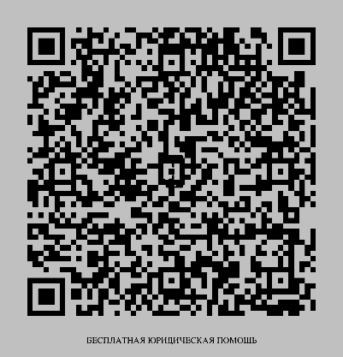
Список адвокатов и иная информация по ссылке:
Обращаем внимание, что все виды юридической помощи льготным категориям лиц оказываются абсолютно бесплатно! Убедитесь, что услугу оказывает адвокат, участвующий в деятельности государственной системы бесплатной юридической помощи. В случае, если на консультации Вам предлагают дополнительные платные услуги – скорее всего перед Вами мошенники!

